ПОРТФОЛИО
учителя начальных классов

Чернята Анастасии Павловны

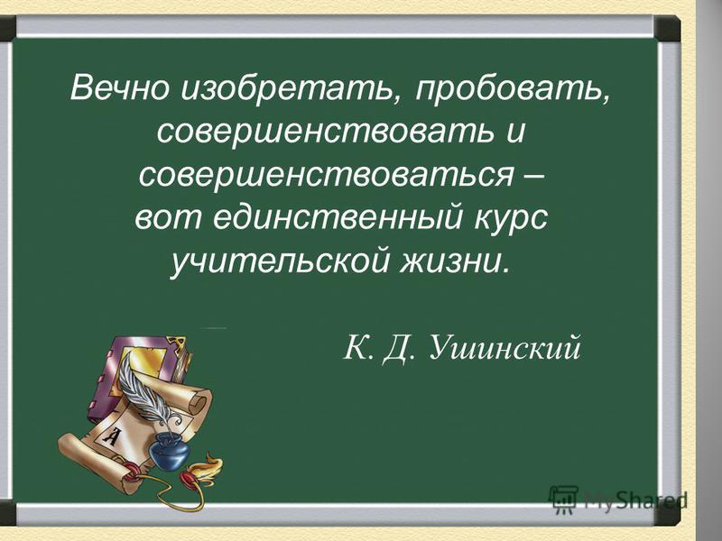

2021 г.

Содержание

Пояснительная записка
Раздел 1. Общие сведения
1.1Педагогическое кредо
Раздел 2. Педагогическая деятельность
2.1. Результаты педагогической деятельности
-Уроки чтения
-Уроки русского языка
-Уроки математики
-Уроки трудового обучения
2.2. Научно- исследовательская деятельность.
Раздел 3. Внеурочная деятельность
- Достижения учеников
- Достижения учителя
Самоанализ педагогической деятельности.

Пояснительная записка

Портфолио содержит материалы педагогической деятельности Чернята Анастасии Павловны, учителя начальных классов ГКОУ КК школы-интерната ст-цы Крыловской.
Главная цель данного портфолио – проанализировать и представить значимые профессиональные результаты и обеспечить мониторинг профессионального роста учителя.
Портфолио позволяет учитывать результаты, достигнутые учителем в обучении и воспитании, а также проследить творческую и самообразовательную деятельность педагога, показать умения учителя решать профессиональные задачи, анализировать стратегию и тактику профессионального поведения, оценить профессионализм учителя.
Задачи портфолио:
- показать умения учителя решать профессиональные задачи, обеспечивающие эффективное решение профессионально-педагогических проблем;
- показать владение современными образовательными технологиями, методическими приемами, педагогическими средствами; использование компьютерных и мультимедийных технологий, цифровых образовательных ресурсов в образовательном процессе; охарактеризовать квалифицированную работу с различными информационными ресурсами;
- проанализировать стратегию и тактику профессионального поведения; умение вырабатывать технику взаимодействий с воспитанниками, организовывать их совместную деятельность для достижения определенных целей;
- оценить профессионализм учителя, использование в профессиональной деятельности законодательных и нормативных правовых документов.
Портфолио состоит из 3 разделов.
В разделе 1 «Общие сведения» дана полная информация об учителе: дата рождения, образование, стаж работы, педагогическое кредо, повышение профессиональной компетентности.
В разделе 2 «Педагогическая деятельность» представлены результаты деятельности педагога и научно-исследовательской деятельности.
Разделе3. Внеурочная деятельность педагога отражается деятельность педагога, как организатора внеклассной работы. В разделе представлены копии дипломов, грамот за достижение детей конкурсах.

Раздел 1
1.1 Общие сведения
ФИО  Чернята Анастасия Павловна | 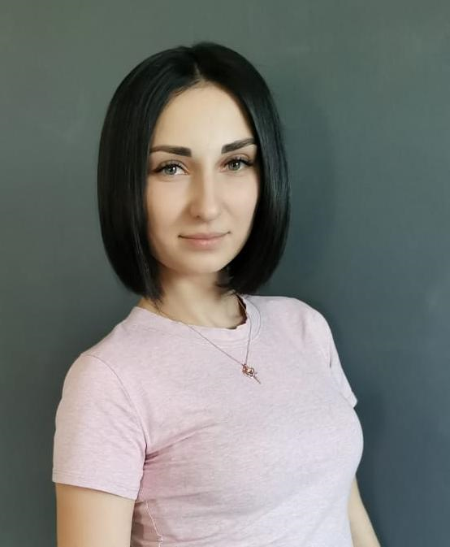
Дата рождения | 01.03.1995
Образование | Педагогическое высшее
Место учёбы | Федеральное государственное бюджетное образовательное учреждение высшего образования «Армавирский государственный педагогический университет»
Курсы повышения квалификации | - "Особенности обучения младших школьников в соответствии с требованиями ФГОС НОО и ФГОС ОВЗ"  - "Психолого-педагогические технологии для учителей начальных классов при реализации ФГОС обучающихся с ОВЗ"  - "Создание коррекционно-развивающей среды для детей с ограниченными возможностями здоровья в условиях индивидуального обучения на дому при реализации ФГОС"  - "Система работы классного руководителя при реализации ФГОС ОВЗ"
Профессиональная переподготовка | "Московская академия профессиональных компетенций"  Учитель-дефектолог
Квалификация | Бакалавр  44.03.01 Педагогическое образование
Стаж работы учителем | 2 года 8 месяцев
Место работы | Государственное казенное общеобразовательное учреждение Краснодарского края специальная (коррекционная) школа-интернат  ст-цы Крыловской

Моя профессиональная позиция

К педагогическому делу надо призывать, как к делу морскому, медицинскому или тому подобным, не тех, которые стремятся только обеспечить свою жизнь, а тех, которые чувствуют к этому делу и к науке сознательное призвание и предчувствуют в нем свое удовлетворение, понимая общую народную надобность.
Д.И. Менделеев

Я только начинаю работу в качестве учителя начальных классов. И у меня уже возникает вопрос « Как сделать урок наиболее эффективным?» Как преодолеть разрыв обучения с жизнью? Как научить детей применять свои знания на практике? Как научить детей учиться, при этом сохранить здоровье и воспитать полезного обществу гражданина, которому выбранная профессия приносила бы радость и счастье. Опыт мой еще маленький, как новорождённый ребёнок, но я буду стараться, чтобы он рос, креп и мудрел!

1.2 Педагогическое кредо
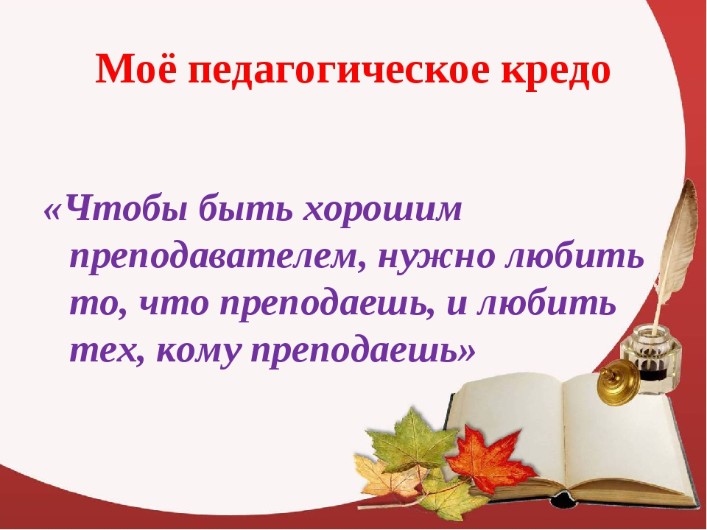

Многие мне задают вопрос «Как тебе нравится эта профессия, разве тебе не надоели дети?»- на что я всегда отвечаю «Нет, мне нравится моя профессия, мне нравится заниматься с детьми, учить их чему-то новому, а еще больше радости доставляет то, когда у них это действительно получается и получается не у одного- двух детей, а почти у всего класса». Мне радостно от того, что дети общаются со мной, что я им нужна и как педагог, и как человек. Еще с самого детства я сказала, что стану учителем, буду учить детей, вкладывать в них знания. Учитель- это не профессия, а призвание. Период детства очень важен в формировании личности и небезразлично должно быть нам, что мир детских чувств ещё очень хрупок. Бестактность, насмешка, унижение – в итоге у ребёнка теряется вера в себя. Дети прячут свои способности в себя, перестают интересоваться удивительным разнообразием мира, становятся как все. Моя задача достучаться до самых сокровенных уголков детской души. Помочь поверить в себя, раскрыть себя, не бояться того, если что-то не получится, а стараться идти дальше и пытаться, пытаться и еще раз пытаться достигнуть своей цели.

Раздел 2.
2.1.Педагогическая деятельность.
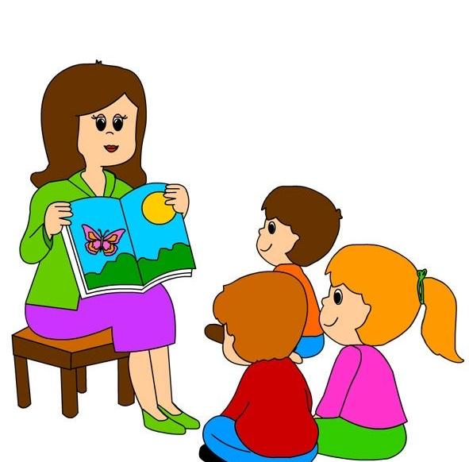
Цель моей педагогической деятельности - воспитание самостоятельно мыслящей личности, способной адаптироваться к изменяющимся условиям жизни, создание условий для развития гармоничной, нравственно-совершенной, социально-активной и саморазвивающейся личности.

Первые шаги в самостоятельную жизнь ребенок делает в школе. И результат его труда, как правило, зависит от личности учителя, от его умения организовать учебный процесс, доходчиво объяснить новое, неизведанное.
Работая в нашей школе, я стараюсь управлять учебным процессом, развивая детей, осуществляя его коррекцию на основе индивидуального и дифференцированного подхода, замечая каждого ученика и его способности.
Главный принцип моей работы: «полюбить и принять ребенка таким, какой он есть».

Уроки чтения
На примере моей педагогической деятельности за период 2018-2021г четко прослеживается динамика развития техники чтения на основе развития интереса к чтению.

Такого результата добилась благодаря обязательным упражнениям, способствующим развитию скорости и качества чтения. Каждый урок нацелен на развитие у детей интереса к учебе, а также развитие у ребенка логического мышления, любознательности, наблюдательности. Обучающие упражнения чередуются с занимательными заданиями (лабиринты, кроссворды, веселые задачи). После напряженного коллективного чтения следует самостоятельная работа.

Уроки русского языка
В основе моей методики на каждом уроке, не зависимо от предмета, занимает особое место развитие речи ребенка. Так как точность выражения мыслей и взаимопонимание людей в письменном общении во многом зависит от грамотного письма.
На уроках обогащается словарный запас детей, умение строить грамотно предложения. В моей копилке множество занимательных игровых упражнений по развитию речи.
Для того чтобы наиболее полно и точно выразить свою мысль, ребенок должен иметь достаточный лексический запас, поэтому работа над устной речью начинается с расширения и совершенствования словаря.
На моих уроках работа над словом сочетается с развитием образного мышления, зрительного и слухового восприятия, внимания и памяти.

Работу, направленную на распространение и грамматическое оформление предложений, связной речи в промежутке с 2018-2021гг, можно считать успешной, что выражается в представленной схеме.

Уроки математики
Математика, являясь одним из важных общеобразовательных предметов, готовит учащихся с отклонениями в интеллектуальном развитии к жизни и овладению доступными профессионально-трудовыми навыками.
Являясь учителем начальных классов, моя задача пробудить у учащихся интерес к математике, к количественным изменениям элементов предметных множеств и чисел, измерению величин. Несомненно, это возможно только при использовании дидактических игр, игровых приемов, занимательных упражнений, создании увлекательных для детей ситуаций.

Программа в целом определяет оптимальный объем знаний и умений по математике, который доступен большинству учащихся, обучающихся во вспомогательной школе. Однако есть в каждом классе (не исключение и мой класс) часть учащихся, которые постоянно отстают от одноклассников в усвоении знаний. Учитывая принадлежность к разным группам по обучаемости, использую дифференцированный подход на каждом уроке математики, но на определенном этапе урока. К примеру, выполняя контрольную или самостоятельную работу, составляются два или три варианта заданий по сложности выполнения.

Уроки ручного труда
Мои уроки «Ручного труда» тесно связаны с уроками чтения и развития речи, рисования и математики. Учебный материал в программе распределен по годам обучения с учетом возрастных и психофизических особенностей умственно отсталых школьников.
В каждом классе предусмотрены следующие виды труда:
- работа с глиной и пластилином;
- работа с природными материалами;
- работа с бумагой и картоном;
- работа с текстильными материалами.
Вместе с образовательными и развивающими задачами очень важна воспитательная задача. Здесь я выделяю такую цель, как воспитание коллективизма, эстетического отношения к деятельности, трудолюбия, усидчивости, терпения, умение довести начатое до конца, взаимопомощи при выполнении работы, экономического отношения к используемым материалам, привитие основ культуры труда.
На каждом предметном уроке все продумано до мелочей. Хотя плотность урока велика, но все идет размеренно и неторопливо, одно задание сменяется другим, но каждое заставляет учеников думать, составлять, делать выводы.
Также мне не раз приходилось сталкиваться в работе с трудными детьми. Но старание находить подход к ученикам, заинтересовать их, направить их деятельность в нужное русло, дает свои положительные результаты.

Раздел 2.2
Научно-исследовательская деятельность


Принимала участие в составлении рабочей программы для 1-4 класса специальной (коррекционной) общеобразовательной школы-интерната.
Календарно-тематическое планирование для 3 класса составлено с учетом характеристики данного класса и индивидуальными возможностями каждого обучающегося в нем.

Аннотации к программам:
Чтение.
Рабочая программа по учебному предмету «Чтение» составлена в соответствии с требованиями государственного образовательного стандарта начального общего образования и на основании приказа Министерства образования Российской Федерации от 19 декабря 2014 г. №1599 «Об утверждении федерального государственного образовательного стандарта образования обучающихся с умственной отсталостью (интеллектуальными нарушениями)» в соответствии с адаптированной основной общеобразовательной программой начального образования обучающихся с умственной отсталостью (интеллектуальными нарушениями) ГКОУ КК школы-интерната ст-цы Крыловской.
Цель уроков чтения в начальной школе – научить детей читать, вызвать интерес к чтению и заложить основы формирования грамотного читателя. Грамотный читатель в нашем понимании – это человек, у которого есть стойкая

привычка к чтению, сформирована душевная и духовная потребность в нем как средстве познания мира и самопознания.
Задачи:
- формирование техники чтения и приемов понимания текста – правильного типа читательской деятельности, одновременное развитие интереса к самому процессу чтения, потребности читать;
-введение детей через литературу в мир человеческих отношений, нравственных ценностей, воспитание личности со свободным и независимым мышлением;

-развитие устной и письменной речи (в том числе значительное обогащение словаря);
-развитие творческих способностей детей.
Содержание учебного предмета «Чтение» в 1–4 классах:
«Добукварный период», «Букварный период».
«Осень пришла – снова в школу пора» , «В гостях у сказки» 9 «Почитаем — поиграем» , «Животные рядом с нами» , «Ой ты, зимушка-зима», «Что такое хорошо и что такое плохо», «Весна идёт»,«Чудесное рядом» ,«Лето красное».«Здравствуй, школа!», « Осень наступила», «Учимся трудиться», «Ребятам о зверятах», «Чудесный мир сказок», « Зимушка – зима», « Так нельзя, а так можно», « Весна в окно стучится», «Веселые истории», « Родина любимая», «Здравствуй, лето!».«Введение», « Школьная жизнь», "Время листьям опадать", "Делу - время, потехе - час " ,"В мире животных" , "Жизнь дана на добрые дела" , "Зима наступила" , "Весёлые истории", "Полюбуйся, весна наступает..." , "В мире волшебной сказки" , "Родная земля" , «Лето пришло».
Общая трудоёмкость учебного предмета «Чтение» рассчитана :
В 1 классе на 99 ч (3 ч в неделю, 33 учебные недели)
Во 2-3 классах на 170ч (5 ч в неделю, 34 учебные недели)
В 4 классе на 136 ч (4 ч в неделю.34 учебные недели)
Рабочая программа по предмету «Чтение» включает в себя следующие разделы:
-титульный лист
- пояснительная записка
- общая характеристика учебного предмета
- место учебного предмета в учебном плане
- планируемые результаты освоения учебного предмета по итогам обучения в 1–4 классах
- содержание учебного курса «Чтение» в 1–4 классах
- тематическое планирование 1-4 класс
- Описание материально-технического обеспечения образовательной деятельности
Рабочая программа ориентирована на учебники: Букварь Аксёнова А.К., Комарова С. В., Шишкова М. И., чтение 2, 3, 4 класс С.Ю. Ильина, в 2-ух частях, учебники для общеобразовательных организаций, реализующих адаптированные основные общеобразовательные программы, Москва «Просвещение» 2017-2019 г.
Составители программы: Е.Е.Пухнавцева, А.П.Чернята, Н.П. Тарареева, Л.В.Кащенко.

Русский язык
Рабочая программа по учебному предмету «Русский язык» составлена в соответствии с требованиями государственного образовательного стандарта начального общего образования и на основании приказа Министерства образования Российской Федерации от 19 декабря 2014 г. №1599 «Об утверждении федерального государственного образовательного стандарта образования обучающихся с умственной отсталостью (интеллектуальными нарушениями)» в соответствии с адаптированной основной общеобразовательной программой начального образования обучающихся с умственной отсталостью (интеллектуальными нарушениями) ГКОУ КК школы-интерната ст-цы Крыловской.
Цель обучения русскому языку состоит в формировании основ предметных знаний и умений, коррекции недостатков психофизического развития обучающихся.
Задачи обучения русскому языку:
научить учеников правильно и осмысленно читать доступный их пониманию текст;
выработать элементарные навыки грамотного письма;
повысить уровень общего и речевого развития обучающихся;
научить последовательно и правильно излагать свои мысли в устной и письменной форме;
формировать нравственные качества.
Русский язык как учебный предмет является ведущим, так как от его усвоения во многом зависит успешность всего школьного обучения. Практическая и коррекционная направленность обучения языку обусловливает его специфику. Все знания обучающихся, получаемые ими в основном при выполнении упражнений, являются практически значимыми для их социальной адаптации и реабилитации. Необходимость коррекции познавательной и речевой деятельности умственно отсталых школьников обусловлена трудностями овладения ими русской фонетикой, графикой и орфографией, своеобразием их общего и речевого развития, имеющихся психофизических функций.
В содержание учебного предмета «Русский язык» входят разделы: «Повторение», «Звуки и буквы», «Слово», «Предлоги», «Предложение».
Общая трудоёмкость учебного предмета «Руский язык» рассчитана:
В 1 классе отведено 99 ч (3ч в неделю, 33 учебные недели).
Во 2-4 классе отведено 136 ч (4 ч в неделю, 34 учебные недели).
Рабочая программа по предмету «Русский язык» включает в себя следующие разделы:
-титульный лист
- пояснительная записка
- общая характеристика учебного предмета
- место учебного предмета в учебном плане
- планируемые результаты освоения учебного предмета по итогам обучения в 1–4 классах
- содержание учебного курса «Русский язык» в 1–4 классах
- тематическое планирование 1-4 класс

- Описание материально-технического обеспечения образовательной деятельности.
Рабочая программа ориентирована на учебник «Русский язык»
2-классов общеобразовательных организаций, реализующих адаптированные основные общеобразовательные программы авторов Якубовской Э.В., Коршуновой Я. В., Русский язык в 2х частях М.: «Просвещение» 2018 год.
Составители программы: Е.Е.Пухнавцева, А.П.Чернята, Н.П. Тарареева, Л.В.Кащенко.

Математика

Рабочая программа по учебному предмету «Математика» составлена в соответствии с требованиями государственного образовательного стандарта начального общего образования и на основании приказа Министерства образования Российской Федерации от 19 декабря 2014 г. №1599 «Об утверждении федерального государственного образовательного стандарта образования обучающихся с умственной отсталостью (интеллектуальными нарушениями)» в соответствии с адаптированной основной общеобразовательной программой начального образования обучающихся с умственной отсталостью (интеллектуальными нарушениями) ГКОУ КК школы-интерната ст-цы Крыловской.
Цель обучения математике заключается в создании условий для максимального удовлетворения особых образовательных потребностей обучающихся, обеспечивающих усвоение ими социального и культурного опыта.
Задачи:
- овладение обучающимися с легкой умственной отсталостью (интеллектуальными нарушениями) учебной деятельностью, обеспечивающей формирование жизненных компетенций;
- формирование общей культуры, обеспечивающей разностороннее развитие их личности (нравственно-эстетическое, социально-личностное, интеллектуальное, физическое), в соответствии с принятыми в семье и обществе духовно-нравственными и социокультурными ценностями;
- достижение планируемых результатов освоения АООП образования с учетом их особых образовательных потребностей, а также индивидуальных особенностей и возможностей.
- формирование доступных обучающимся математических знаний и умений, необходимых для решения учебно-познавательных, учебно- практических, житейских и профессиональных задач и развитие способности их использования при решении соответствующих возрасту задач;
- коррекция и развитие познавательной деятельности и личностных качеств обучающихся средствами математики с учетом их индивидуальных возможностей.
Содержание учебного предмета «Математика» в 1-4 классах:

1класс - Пропедевтика. Нумерация в пределах 10. Нумерация чисел в пределах 20. Геометрический материал. Единицы измерения и их соотношения. Арифметические действия. Арифметические задачи.
2 класс - Первый десяток .Второй десяток . Сложение и вычитание без перехода через десяток . Сложение и вычитание чисел, полученных при измерении величин . Сложение и вычитание без перехода через десяток (все случаи ). Сложение с переходом через десяток. Вычитание с переходом через десяток. Сложение и вычитание с переходом через десяток (все случаи).
Геометрический материал
3 класс - Нумерация. Второй десяток. Умножение и деление чисел второго десятка. Нумерация. Сотня. Сложение и вычитание чисел. Умножение и деление чисел. Геометрический материал
4 класс - Нумерация чисел 1-100. Сложение и вычитание чисел в пределах 100 без перехода через разряд (все случаи). Сложение и вычитание чисел, полученных при измерении величин . Умножение и деление чисел. Геометрический материал . Сложение и вычитание чисел в пределах 100 без перехода через разряд (устные вычисления).
Общая трудоёмкость учебного предмета «Математика» рассчитана :
В 1 классе - 99 ч (3 ч в неделю, 33 учебные недели),
во 2 -3 классах - 136 ч (4 ч в неделю, 34 учебные недели),
в 4 классе - 170 ч (5 ч в неделю, 34 учебные недели).
Рабочая программа по предмету «Математика» включает в себя следующие разделы:
-титульный лист
- пояснительная записка
- общая характеристика учебного предмета
- место учебного предмета в учебном плане
- планируемые результаты освоения учебного предмета по итогам обучения в 1–4 классах
- содержание учебного курса «Математика» в 1–4 классах
- тематическое планирование 1-4 класс
- Описание материально-технического обеспечения образовательной деятельности
Рабочая программа ориентирована на учебник: математика 1, 2, 3, 4 класс Т.В. Алышева в 2-ух частях, учебник для общеобразовательных организаций, реализующих адаптированные основные общеобразовательные программы, Москва «Просвещение» 2017-2019 г.
Составители программы: Е.Е.Пухнавцева, А.П.Чернята,
Н.П. Тарареева, Л.В.Кащенко.

Ручной труд

Рабочая программа по учебному предмету «Ручной труд» составлена в соответствии с требованиями государственного образовательного стандарта начального общего образования и на основании приказа Министерства образования Российской Федерации от 19 декабря 2014 г. №1599 «Об утверждении федерального государственного образовательного стандарта образования обучающихся с умственной отсталостью (интеллектуальными нарушениями)» в соответствии с адаптированной основной общеобразовательной программой начального образования обучающихся с умственной отсталостью (интеллектуальными нарушениями) ГКОУ КК школы-интерната ст-цы Крыловской.
Цель изучения предмета «Ручной труд» развитии личности обучающегося с умственной отсталостью (интеллектуальными нарушениями) в процессе формирования трудовой культуры и подготовки его к последующему профильному обучению в старших классах.
Задачи:
― формирование представлений о материальной культуре как продукте творческой предметно-преобразующей деятельности человека.
― расширение культурного кругозора, обогащение знаний о культурно-исторических традициях в мире вещей.
― расширение знаний о материалах и их свойствах, технологиях использования.
― формирование практических умений и навыков использования различных материалов в предметно-преобразующей деятельности.
― формирование интереса к разнообразным видам труда.
― развитие познавательных психических процессов (восприятия, памяти, воображения, мышления, речи).
― развитие умственной деятельности (анализ, синтез, сравнение, классификация, обобщение).
― развитие сенсомоторных процессов, руки, глазомера через формирование практических умений.
― формирование коммуникативной культуры, развитие активности, целенаправленности, инициативности; духовно-нравственное воспитание и развитие социально ценных качеств личности.
Содержание учебного предмета «Ручной труд» в 1-4 классах:
Работа с пластилином. Работа с природными материалами. Работа с бумагой. Работа с нитками. В 3-4 классах добавляется - Работа с текстильными материалами. Работа с проволокой. Работа с древесиной. Работа с металлоконструктором.
Общая трудоёмкость учебного предмета «Ручной труд» рассчитана :
В 1 классе - 66 ч (2 ч в неделю, 33 учебные недели),
во 2 - 4 классах - 68 ч (2 ч в неделю, 34 учебные недели).
Рабочая программа по предмету «Ручной труд» включает в себя следующие разделы:
-титульный лист
- пояснительная записка
- общая характеристика учебного предмета

- место учебного предмета в учебном плане
- планируемые результаты освоения учебного предмета по итогам обучения в 1–4 классах
- содержание учебного курса «Ручной труд» в 1–4 классах
- тематическое планирование 1-4 класс
- Описание материально-технического обеспечения образовательной деятельности.
Рабочая программа ориентирована на учебник: Ручной труд 1, 2, 3, 4 класс Л.А.Кузнецова, учебник для общеобразовательных организаций, реализующих адаптированные основные общеобразовательные программы, Москва «Просвещение» 2017-2019 г.
Составители программы: Е.Е.Пухнавцева, А.П.Чернята, Н.П. Тарареева, Л.В.Кащенко.



Проведение открытых уроков в период 2018-2021 уч.г.

№ | Дата | Название темы | Цели и задачи урока
1 | 20.03.2019 | Работа с бумагой. Аппликация «Весенний букет» | Обучение выполнению аппликации из бумаги и картона.  - Формирование у обучающихся эмоционально – художественной выразительности.  - Закреплять умения вырезать по кругу, развивать умение приклеивание материала на фон для получения аппликации.  - обогащать знания учащихся о признаках, характерных для весны;  - прививать любовь к природе.
2 | 04.03.2020 | «Правила питания» | Сформировать представление о режиме питания, значении питания для человека, объяснить, что такое полезная пища и почему она должна быть разнообразной; дать понятие о группах веществ: белки, жиры, углеводы, а так же витаминах и их значении в жизни человека;  помочь учащимся осознать необходимость правильного питания; показать необходимость знания алгоритма составления пирамиды питания.
3 | 24.11.2020 | «Решение задач на деление» | Создать условия для ознакомления с приёмом деления на 2; закрепить умения выполнять арифметическое действие «деление» в ходе решения задач.
4 | 16.03.2021 | «Весна. Признаки весны. Весенние месяцы» | Закрепить знания детей о временах года, порядке их следования . Познакомить с сезонными изменениями в природе с приходом весны.

Раздел 3 Достижения учеников
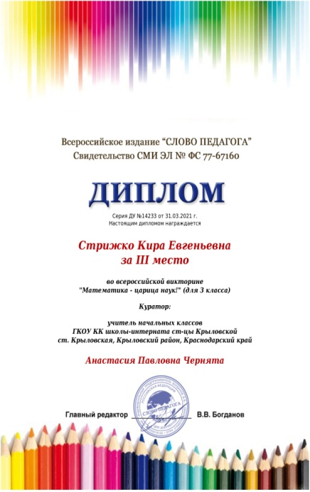 | 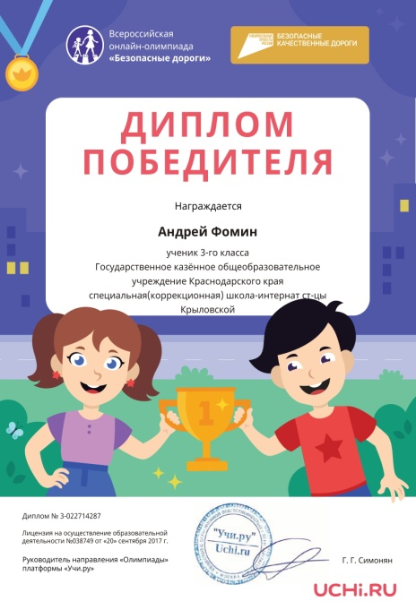 | 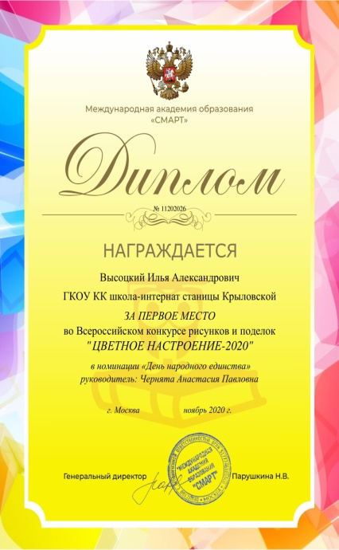
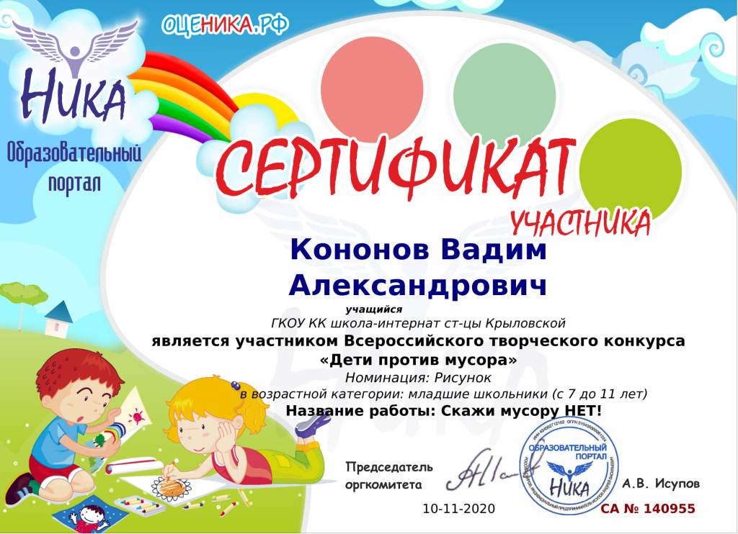 |  | 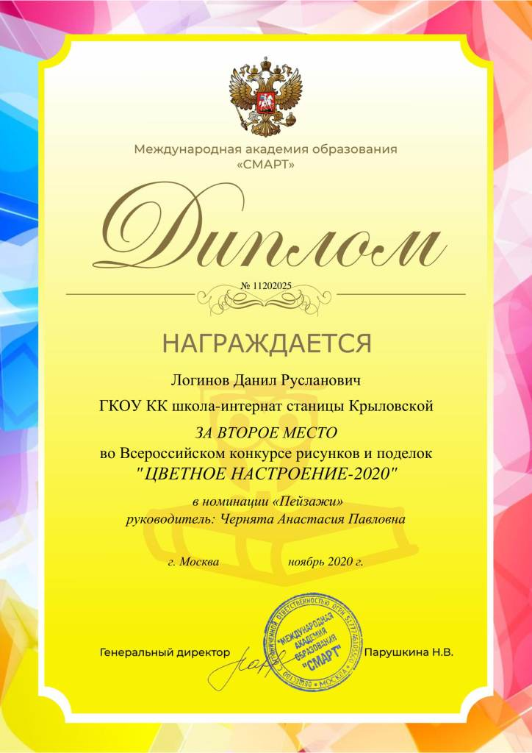

Достижения учителя
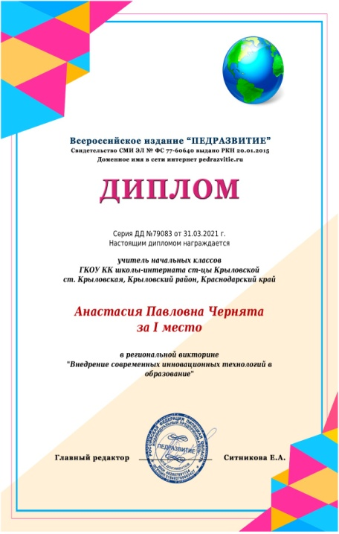 | 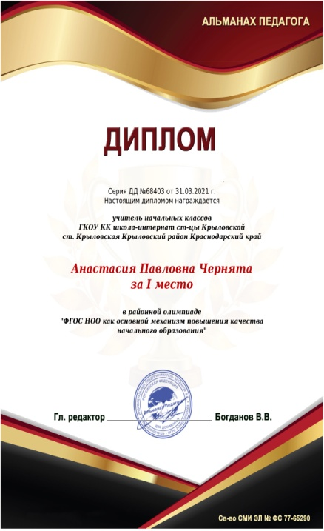 | 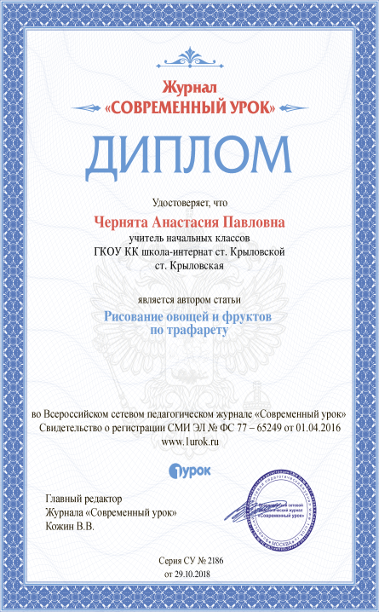
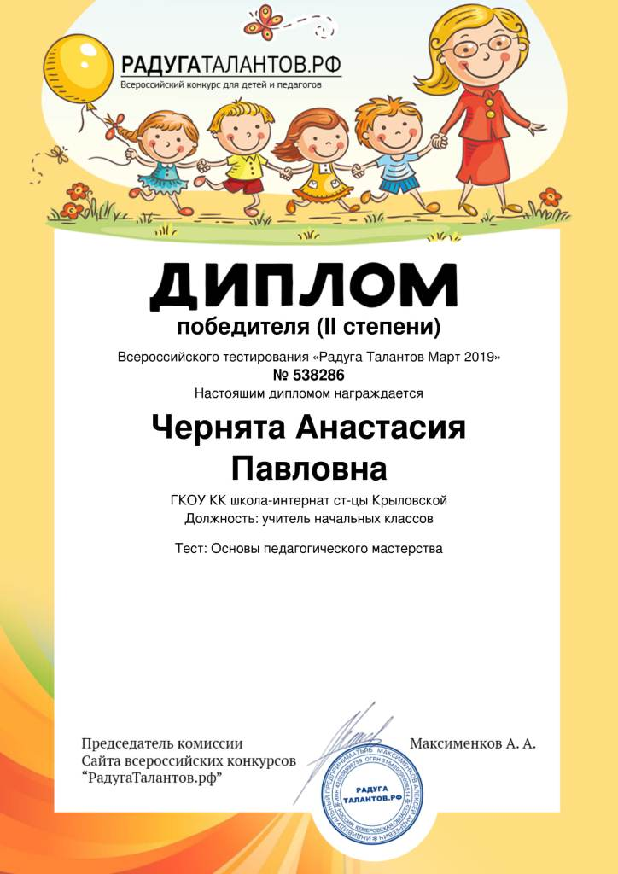 | 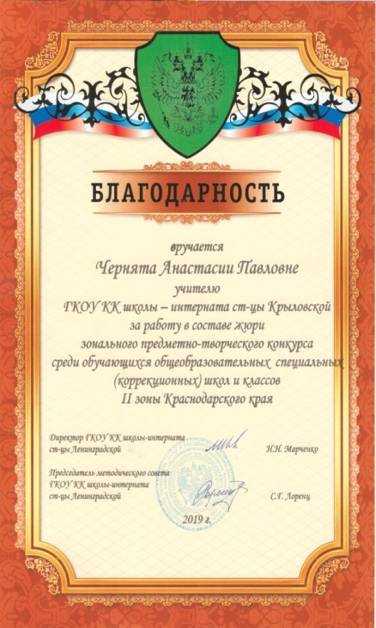 | 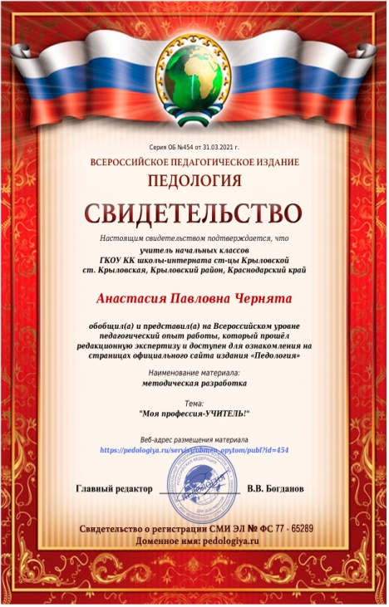
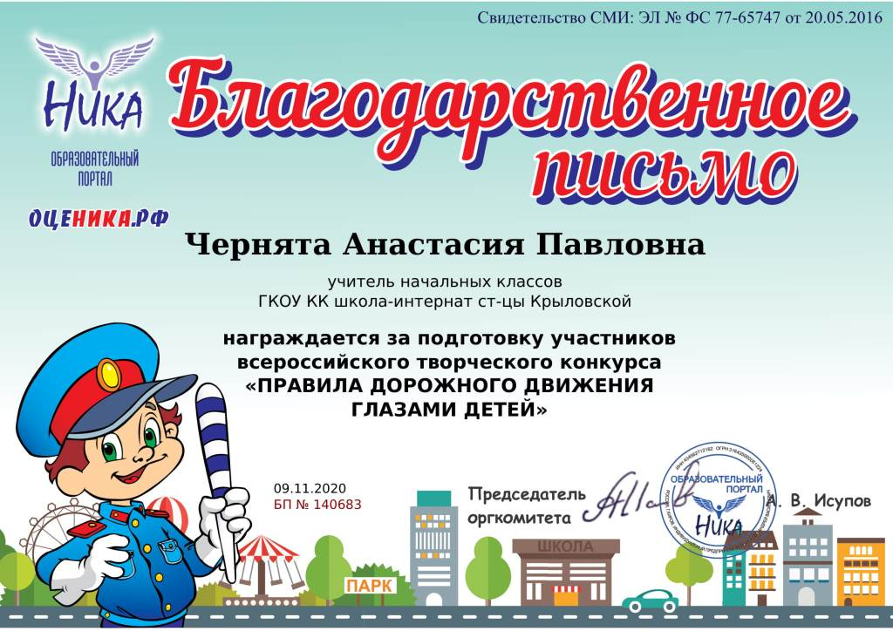 |  | 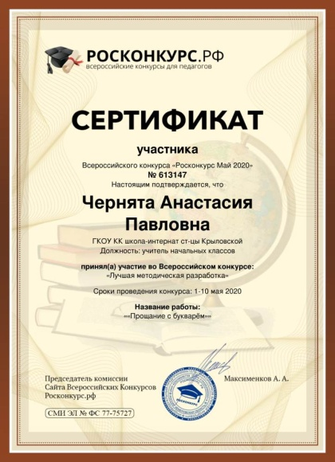

УЧАСТИЕ В РАБОТЕ МЕТОДИЧЕСКИХ ОБЪЕДИНЕНИЙ.
В период с 2019 по 2020 учебный год являлась руководителем МО учителей начальных классов, тема работы которого
«Повышение компетенций учителя начальных классов в условиях реализации ФГОС».
Цель:
Совершенствование педагогического мастерства в сфере формирования базовых учебных действий (БУД) в рамках ФГОС путем использования в учебно-воспитательном процессе современных образовательных технологий.
Задачи:
Работать над повышением эффективности и качества образования в начальной школе в условиях ФГОС второго поколения.
Продолжить работу по диагностике, позволяющей отслеживать динамику развития школьников, фиксировать уровень обученности на каждом этапе школьного обучения.
Усилить работу с обучающимися проявляющими интерес к познавательной и творческой деятельности. Организовать работу по обмену опытом .
Развивать творческие способности обучающихся, навыки самообразования.
Воспитание здорового образа жизни, развитие детского и юношеского спорта.
Профилактика асоциального поведения детей, детской беспризорности, правонарушений и других негативных явлений.
Укрепление взаимодействия с семьями обучающихся.
Ожидаемые результаты:
- Рост качества знаний учащихся;
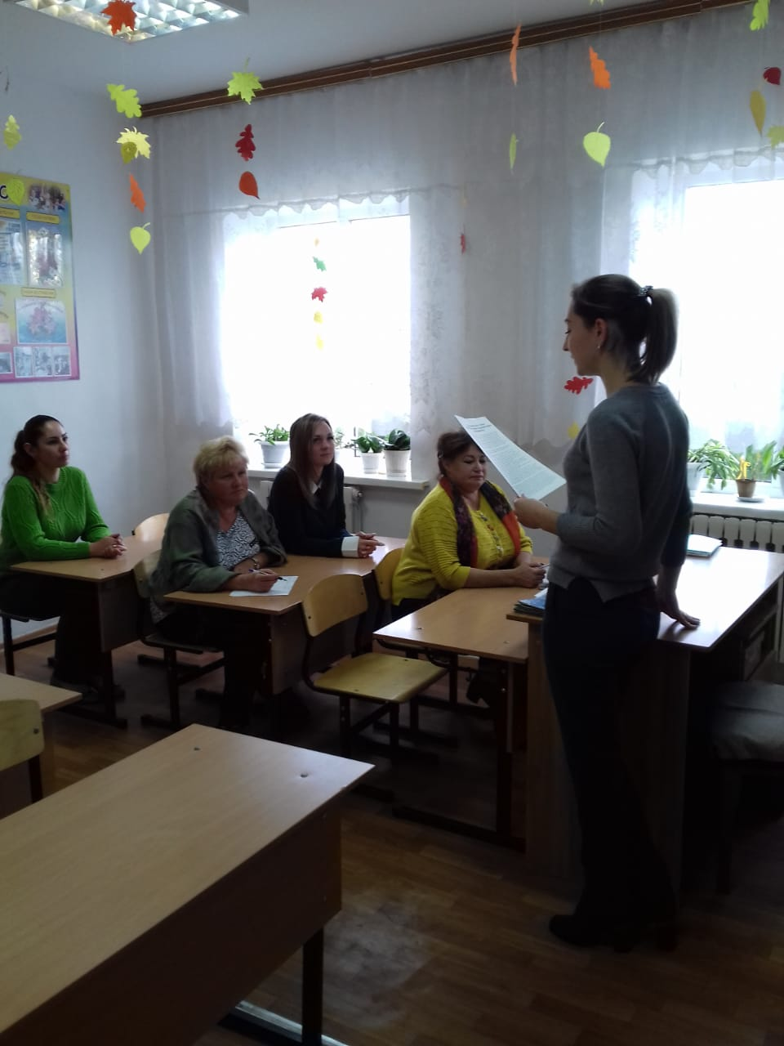
- Создание условий в процессе обучения для формирования у учащихся ключевых компетентностей, БУД.

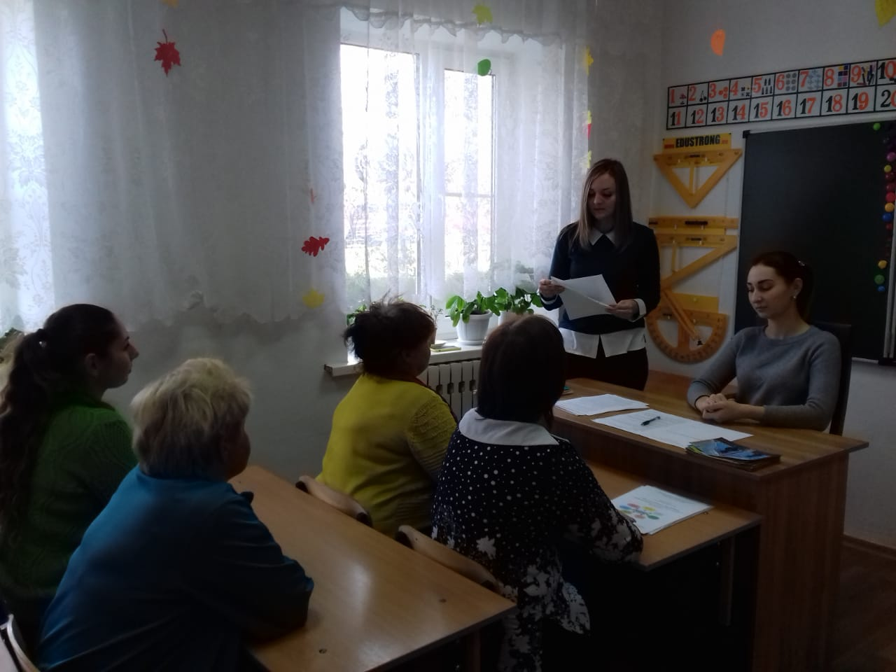

ИСПОЛЬЗОВАНИЕ СОВРЕМЕННЫХ ОБРАЗОВАТЕЛЬНЫХ
ТЕХНОЛОГИЙ.
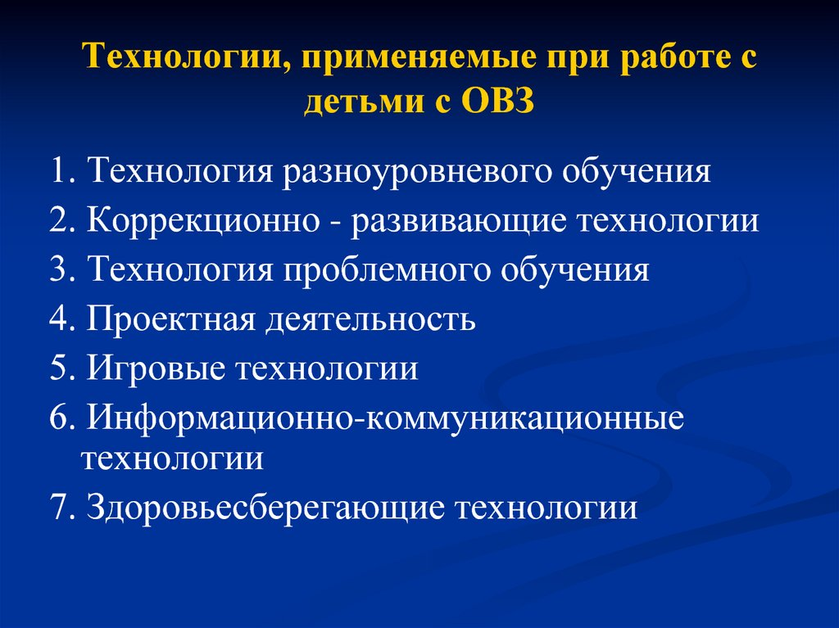
В настоящее время образование детей с ограниченными возможностями здоровья одна из актуальных и дискуссионных проблем современного образования. Как социальная группа в обществе дети с ОВЗ нуждаются, главным образом, в создании реальных условий для получения качественного образования, начиная со школы, и далее в получении профессионального образования с последующим трудоустройством и адаптацией в обществе.

При работе с детьми, имеющими ограниченные возможности здоровья применяю особые коррекционно - развивающие педагогические технологии, позволяющие добиваться положительной динамики в обучении и воспитании. Сегодня каждый педагог ищет наиболее эффективные пути усовершенствования учебного процесса, коррекции психической деятельности, способы повышения мотивации к учебе у обучающихся.
Исходя из этого, можно выделить современные технологии, элементы которых возможно применять на уроках в коррекционной школе.
Технология разноуровневого обучения.
Работая по адаптированным основным общеобразовательным программам для обучающихся с интеллектуальными нарушениями (вариант 1) предлагаю детям задания различного уровня сложности. Так на урока ручного труда обучающиеся 1и 2 группы выполняют задания по образцу самостоятельно, либо с небольшой подсказкой учителя. Ученики 3 группы делают задания, как правило под контролем педагога. Учащиеся 4 группы занимаются с постоянной помощью учителя.
Обучение в сотрудничестве целью которой является развитие совместными усилиями деятельности педагога и обучающихся . В ходе работы между учителем и учениками происходит взаимопонимание , совместное обсуждение хода и результата деятельности.
Технология проблемного обучения, как правило это организация учебной деятельности, при которой создается проблемная ситуация на уроке.
Данную технологию применяю на каждом уроке, на этапе мотивации.
Игровые технологии использую на различных этапах урока и во внеурочной деятельности, потому что они развивают познавательный интерес обучающихся.
На каждом уроке я применяю здоровьесберегающие технологии, т.к для детей с ОВЗ главное- это сохранение и укрепление здоровья. От меня, как от учителя требуется организовать урок рационально, но не допуская переутомления и нервных срывов, для этого я провожу различные подвижные физминутки.
Применения на уроках коррекционно-развивающих технологий способствует развитию и исправлению нарушений психической деятельности обучающихся. Так на уроках чтения провожу с обучающимися упражнения для развития артикуляционного аппарата для того, чтобы научить детей внятно и четко произносить слова, выговаривать звуки речи. Хороший эффект дает работа с чистоговорками.
И ещё одна, немаловажная технология которую я использую как на уроках, так и во внеурочной деятельности, это ИКТ- технологии, основной целью которой считаю повышение результативности обучения посредством активизации познавательной деятельности, повышение интеллектуального развития учащихся, эффективности образовательного процесса и качества образования.
В заключении хочется отметить, что образовательные технологии позволяют повысить интерес учащихся к учебной деятельности, предусматривают разные формы подачи и усвоения программного материала, заключают в себе большой образовательный, развивающий и воспитательный потенциал.

Тема самообразования: «Повышение качества урока через использование здоровьесберегающих технологий в процессе обучения»

Актуальность темы: Здоровье ученика в норме, если:
* в физическом плане – здоровье позволяет ему справиться с учебной нагрузкой, ребёнок умеет преодолевать усталость;
* в социальном плане – он коммуникабелен, общителен, общителен;
* в эмоциональном плане – ребёнок уравновешен, способен удивляться и восхищаться;
* в интеллектуальном плане – он проявляет хорошие умственные способности, наблюдательность, воображение;
* в нравственном плане – он признаёт основные общечеловеческие ценности.
Цель: Продолжать повышать профессиональную квалификацию по вопросу современных здоровьесберегающих технологий.
Задачи:
1. Продолжать изучать учебную, справочную, научно-методическую литературу по вопросу здоровьесбережения.
2. Учиться моделировать работу на основе изученных видов, приемов и методов здоровьесбережения (комплексы дыхательной гимнастики, гимнастики пробуждения, подвижные игры, физкультминутки).
3. Направить жизнедеятельность детей в специальной (коррекционной) общеобразовательной школы-интернат на сохранение и укрепление здоровья.
4. Посетить уроки коллег и поучаствовать в обмене опытом;
5. Проводить самоанализ и самооценку собственных уроков;
7. Разработать модель образовательного процесса, отвечающего требованиям здоровьесберегающих технологий.
Перечень вопросов по самообразованию:
1. Сущность понятия «здоровьесберегающие технологии» и условия успешного внедрения здоровьесберегающих технологий;
2. СанПины;
3. Методы и приёмы здоровьесберагающих технологий;
4. Комплексный подход к внедрению здоровьесберегающих технологий .
Предполагаемый результат:
Овладение здоровьесберегающими технологиями на уровне построения модели образовательного процесса.
Повышение качества обучения через повышение качества урока.
Форма отчета по проделанной работе: сообщение на заседании МО учителей начальных классов.

Самоанализ
Педагогической деятельности


Я только начинаю свой путь учителя. Но уже вижу радость и заинтересованность в глазах детей,
когда мы вместе ставим цель, достигаем её.
Задачи: Главная моя задача – научить детей учиться, помочь раскрыться маленькой личности
- Изучить литературу по активизации познавательных интересов младших школьников.
- Посетить уроки коллег.
- Проводить самоанализ и самооценку собственных уроков.
Владею и применяю в практической деятельности
современные педагогические технологии, осуществляю
оптимальный отбор методов, средств и форм обучения.
В процессе обучения стараюсь решать разнообразные
проблемные ситуации. На всех уроках стараюсь
включать задания творческого характера, задания на
развитие памяти, логического мышления, внимания.
На уроках русского языка вырабатываю
орфографическую зоркость с помощью индивидуального
дидактического материала. На уроках по окружающему
миру дети самостоятельно подбирают дополнительные

сведения по изучаемым темам, выполняют творческие
работы.
Стараюсь всеми доступными средствами достичь взаимодействия,
согласия с родителями в воспитании общей культуры
детей, в создании эмоционально-благоприятного
климата, ориентированного на
общечеловеческие ценности.

